Khai báo lớp Point (điểm trong không gian hai chiều) có mô tả như sau:

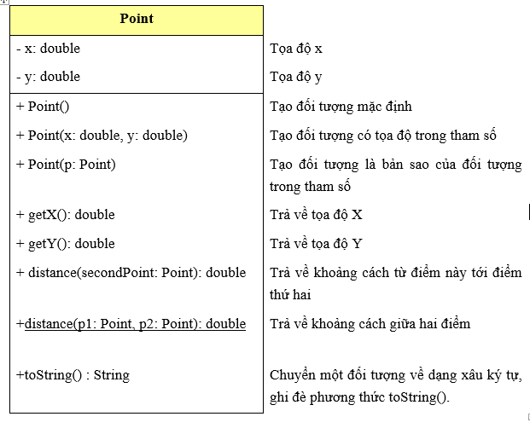

Hãy sử dụng lớp Point để giải quyết bài toán sau.

Cho một đa giác lồi có N đỉnh trên mặt phẳng Oxy.

Nhiệm vụ của bạn là hãy tính diện tích đa giác này.

**Input:**

Dòng đầu tiên là số lượng bộ test T (T ≤ 100).

Mỗi test bắt đầu bởi số nguyên N (N ≤ 1000).

N dòng tiếp theo, mỗi dòng gồm 2 số nguyên x[i], y[i] (-1000 ≤ x[i], y[i] ≤ 1000) là tọa độ của điểm thứ i. Các điểm được liệt kê theo thứ tự ngược chiều kim đồng hồ.

**Output:**

Với mỗi test, in ra đáp án tìm được trên một dòng.

|  |  |
| --- | --- |
| **Input:** | **Output** |
| 2  3  0 0  1 0  0 1  4  0 0  2 0  2 2  0 2 | 0.500  4.000 |